**2021年北京市高考真题化学试卷**

**可能用到的相对原子质量：H1 C12 N14 O16**

**第一部分**

**本部分共14题，每题3分，共42分。在每题列出的四个选项中，选出最符合题目要求的一项。**

1. 我国科研人员发现中药成分黄芩素能明显抑制新冠病毒的活性。下列关于黄芩素的说法不正确的是

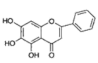  


A. 分子中有3种官能团 B. 能与Na2CO3溶液反应

C. 在空气中可发生氧化反应 D. 能和Br2发生取代反应和加成反应

【答案】A

【解析】

【分析】

【详解】A．根据物质结构简式可知：该物质分子中含有酚羟基、醚键、羰基三种官能团，A错误；

B．黄芩素分子中含有酚羟基，由于酚的酸性比NaHCO3强，所以黄芩素能与Na2CO3溶液反应产生NaHCO3，B正确；

C．酚羟基不稳定，容易被空气中的氧气氧化，C正确；

D．该物质分子中含有酚羟基，由于羟基所连的苯环的邻、对位有H原子，因此可以与浓溴水发生苯环上的取代反应；分子中含有不饱和的碳碳双键，可以与Br2等发生加成反应，D正确；

故合理选项是A。

2. 下列有关放射性核素氚（H）的表述不正确的是

A. H原子核外电子数为1 B. H原子核内中子数为3

C. 与H2化学性质基本相同 D. 具有放射性

【答案】B

【解析】

【分析】

【详解】A．放射性核素H，质量数是3，质子数是1，质子数等于核外电子数，所以核外电子数等于1，故A正确； 

B．放射性核素H，质量数是3，质子数是1，所以中子数等于3-1=2，故B错误；

C．与H2的相对分子质量不同，二者的沸点不同，但二者同属于氢气，化学性质基本相同，故C正确；

D．H是放射性核素，所以3H2O也具有放射性，故D正确；

故选B。

3. 下列化学用语或图示表达不正确的是

A. N2的结构式：N≡N B. Na+的结构示意图：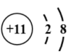

C. 溴乙烷的分子模型： D. CO2的电子式：

【答案】D

【解析】

【分析】

【详解】A．N2分子中N原子间是三键，结构式：N≡N，正确；

B．Na+的结构示意图：，正确；

C．溴乙烷的分子模型：  ，正确；

D．CO2的电子式：，错误；

故选D。

4. 下列性质的比较，不能用元素周期律解释的是

A. 酸性：HClO4＞H2SO3＞H2SiO3 B. 碱性：KOH＞NaOH＞LiOH

C. 热稳定性：H2O＞H2S＞PH3 D. 非金属性：F＞O＞N

【答案】A

【解析】

【分析】

【详解】A．元素的非金属性越强，其最高价氧化物对应的水化物的酸性就越强，由于S元素最高价含氧酸是H2SO4，不是H2SO3，因此不能根据元素周期律判断酸性：HClO4＞H2SO3＞H2SiO3，A错误；  


B．同一主族元素的金属性随原子序数的增大而增强。元素的金属性越强，其最高价氧化物对应的水化物的碱性就越强。元素的金属性：K＞Na＞Li，所以碱性：KOH＞NaOH＞LiOH，B正确；

C．同一周期元素的非金属性随原子序数的增大而增强；同一主族元素的非金属性随原子序数的增大而减弱。元素的非金属性越强，其简单氢化物的稳定性就越强。元素的非金属性：O＞S＞P，所以氢化物的热稳定性：H2O＞H2S＞PH3，C正确；

D．同一周期元素的非金属性随原子序数的增大而增强，所以元素的非金属性：F＞O＞N，D正确；

故合理选项是A。

5. 实验室制备下列气体所选试剂、制备装置及收集方法均正确的是

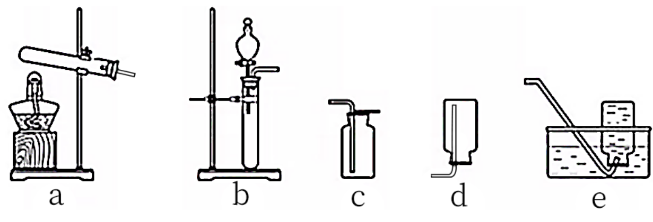  


|  |  |  |  |  |
| --- | --- | --- | --- | --- |
|  | 气体 | 试剂 | 制备装置 | 收集方法 |
| A | O2 | KMnO4 | a | d |
| B | H2 | Zn+稀H2SO4 | b | e |
| C | NO | Cu+稀HNO3 | b | c |
| D | CO2 | CaCO3+稀H2SO4 | b | c |



A. A B. B C. C D. D

【答案】B

【解析】

【分析】

【详解】A．KMnO4是固体物质，加热分解产生O2，由于O2难溶于水，因此可以用排水方法或向上排空气的方法收集，故不可以使用a、d装置制取和收集O2，A错误；

B．Zn与H2SO4发生置换反应产生H2，块状固体与液体反应制取气体，产生的H2难溶于水，因此可以用排水方法收集，故可以使用装置b、e制取H2，B正确；

C．Cu与稀HNO3反应产生NO气体，NO能够与O2发生反应产生NO2气体，因此不能使用排空气的方法收集，C错误；

D．CaCO3与稀硫酸反应产生的CaSO4、CO2气体，CaSO4微溶于水，使制取CO2气体不能持续发生，因此不能使用该方法制取CO2气体，D错误；

故合理选项是B。

6. 室温下，1体积的水能溶解约40体积的SO2。用试管收集SO2后进行如下实验。对实验现象的分析正确的是

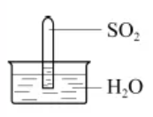

A. 试管内液面上升，证明SO2与水发生了反应

B. 试管中剩余少量气体，是因为SO2的溶解已达饱和

C. 取出试管中的溶液，立即滴入紫色石蕊试液，溶液显红色，原因是：SO2+H2O⇌H2SO3、H2SO3⇌H++、⇌H++

D. 取出试管中溶液，在空气中放置一段时间后pH下降，是由于SO2挥发

【答案】C

【解析】

【分析】

【详解】A．由信息可知，SO2易溶于水，也能使液面上升，故A错误；

B．二氧化硫与水的反应为可逆反应，当反应达到限度后，二氧化硫的量不再减少，液面高度也无明显变化，故B错误；

C．滴入石蕊试液，溶液变为红色，说明溶液显酸性，SO2与水反应生成亚硫酸，亚硫酸为弱酸，分步电离出氢离子，故C正确；

D．亚硫酸具有较强的还原性，易被氧化为硫酸，弱酸变强酸，也能使pH下降，故D错误；

故选C。

7. 下列方程式不能准确解释相应实验现象的是

A. 酚酞滴入醋酸钠溶液中变为浅红色：CH3COO-+H2O⇌CH3COOH+OH-

B. 金属钠在空气中加热生成淡黄色固体：4Na+O2=2Na2O

C. 铝溶于氢氧化钠溶液，有无色气体产生：2Al+2OH-+2H2O=2+3H2↑

D. 将二氧化硫通入氢硫酸中产生黄色沉淀：SO2+2H2S=3S↓+2H2O

【答案】B

【解析】

【分析】

【详解】A．CH3COONa溶液呈碱性是因为发生了CH3COO-的水解：CH3COO-+H2O⇌CH3COOH+OH-，A正确；

B．金属钠在空气中加热生成淡黄色固体过氧化钠：2Na+O2Na2O2，B错误；

C．铝与NaOH溶液反应生成偏铝酸钠和氢气：2Al+2OH-+2H2O=2+3H2↑，C正确；

D．将SO2通入H2S溶液生成S单质和水：SO2+2H2S=3S↓+2H2O，D正确；

故选B。

8. 使用如图装置（搅拌装置略）探究溶液离子浓度变化，灯光变化不可能出现“亮→暗(或灭）→亮”现象的是

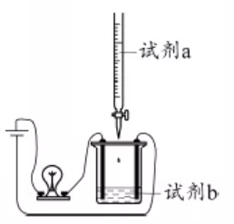  


|  |  |  |  |  |
| --- | --- | --- | --- | --- |
| 选项 | A | B | C | D |
| 试剂a | CuSO4 | NH4HCO3 | H2SO4 | CH3COOH |
| 试剂b | Ba(OH)2 | Ca(OH)2 | Ba(OH)2 | NH3·H2O |



A. A B. B C. C D. D

【答案】D

【解析】

【分析】

【详解】A．Ba(OH)2与CuSO4发生离子反应：Ba2++2OH-+Cu2++=BaSO4↓+Cu(OH)2↓，随着反应的进行，溶液中自由移动的离子浓度减小，灯泡变暗，当二者恰好反应时，溶液中几乎不存在自由移动的微粒，灯泡完全熄灭。当CuSO4溶液过量时，其电离产生的Cu2+、导电，使灯泡逐渐又变亮，A不符合题意；

B．Ca(OH)2与NH4HCO3发生离子反应：Ca2++2OH-++=CaCO3↓+H2O+NH3·H2O，随着反应的进行，溶液中自由移动离子浓度减小，灯泡逐渐变暗，当二者恰好反应时，溶液中自由移动的微粒浓度很小，灯泡很暗。当 NH4HCO3溶液过量时，其电离产生的、 导电，使灯泡逐渐又变亮，B不符合题意；

C．Ba(OH)2与H2SO4发生离子反应：Ba2++2OH-+2H++=BaSO4↓+2H2O，随着反应的进行，溶液中自由移动的离子浓度减小，灯泡变暗，当二者恰好反应时，溶液中几乎不存在自由移动的微粒，灯泡完全熄灭。当H2SO4溶液过量时，其电离产生的H+、导电，使灯泡逐渐又变亮，C不符合题意；

D．CH3COOH与氨水发生离子反应：CH3COOH+NH3·H2O=CH3COO-++H2O，反应后自由移动的离子浓度增大，溶液导电能力增强，灯泡更明亮，不出现亮—灭(或暗)—亮的变化，D符合题意；

故合理选项是D。

9. 用电石（主要成分为CaC2，含CaS和Ca3P2等）制取乙炔时，常用CuSO4溶液除去乙炔中的杂质。反应为:

①CuSO4+H2S=CuS↓+H2SO4

②11PH3+24CuSO4+12H2O=3H3PO4+24H2SO4+8Cu3P↓

下列分析不正确的是

A. CaS、Ca3P2发生水解反应的化学方程式：CaS+2H2O=Ca(OH)2+H2S↑、Ca3P2+6H2O=3Ca(OH)2+2PH3↑

B. 不能依据反应①比较硫酸与氢硫酸的酸性强弱

C. 反应②中每24 mol CuSO4氧化11 mol PH3

D. 用酸性KMnO4溶液验证乙炔还原性时，H2S、PH3有干扰

【答案】C

【解析】

【分析】

【详解】A．水解过程中元素的化合价不变，根据水解原理结合乙炔中常混有H2S、PH3可知CaS的水解方程式为CaS+2H2O=Ca(OH)2+H2S↑；Ca3P2水解方程式为Ca3P2+6H2O=3Ca(OH)2+2PH3↑，A项正确；

B．该反应能发生是因为有不溶于水也不溶于酸的CuS生成，因此反应①不能说明H2S的酸性强于H2SO4，事实上硫酸的酸性强于氢硫酸，B项正确；

C．反应②中Cu元素化合价从+2价降低到+1价，得到1个电子，P元素化合价从-3价升高到+5价，失去8个电子，则24molCuSO4完全反应时，可氧化PH3的物质的量是24mol÷8＝3mol，C项错误；

D．H2S、PH3均被KMnO4酸性溶液氧化，所以会干扰KMnO4酸性溶液对乙炔性质的检验，D项正确；

答案选C。

10. NO2和N2O4存在平衡:2NO2(g)⇌N2O4(g) △H<0。下列分析正确的是

A. 1 mol平衡混合气体中含1 mol N原子

B. 断裂2 mol NO2中的共价键所需能量小于断裂1 mol N2O4中的共价键所需能量

C. 恒温时，缩小容积，气体颜色变深，是平衡正向移动导致的

D. 恒容时，水浴加热，由于平衡正向移动导致气体颜色变浅

【答案】B

【解析】

【分析】

【详解】A．1molNO2含有1molN原子，1molN2O4含有2molN原子，现为可逆反应，为NO2和N2O4的混合气体,1 mol平衡混合气体中所含原子大于1 mol N，A项错误；

B．反应2NO2(g)⇌N2O4(g)为放热反应，故完全断开2molNO2分子中的共价键所吸收的热量比完全断开1molN2O4分子中的共价键所吸收的热量少，B项正确；

C．气体体积压缩，颜色变深是因为体积减小，浓度变大引起的，C项错误；

D．放热反应，温度升高，平衡逆向移动，颜色加深，D项错误；

答案选B。

11. 可生物降解的高分子材料聚苯丙生(L)的结构片段如下图。

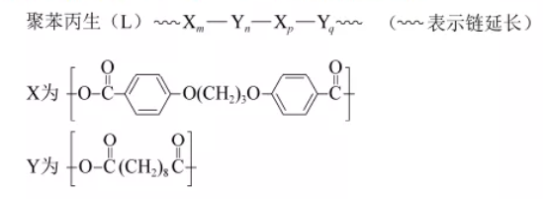  
已知：R1COOH+R2COOH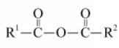 +H2O

下列有关L的说法不正确的是

A. 制备L的单体分子中都有两个羧基

B. 制备L的反应是缩聚反应

C. L中的官能团是酯基和醚键

D. m、n、p和q的大小对L的降解速率有影响

【答案】C

【解析】

【分析】

【详解】A．合成聚苯丙生的单体为、，每个单体都含有2个羧基，故A正确；

B．根据题示信息，合成聚苯丙生的反应过程中发生了羧基间的脱水反应，除了生成聚苯丙生，还生成了水，属于缩聚反应，故B正确；

C．聚苯丙生中含有的官能团为：、，不含酯基，故C错误；

D．聚合物的分子结构对聚合物的降解有本质的影响，因此m、n、p、q的值影响聚苯丙生的降解速率，故D正确；

故选C。

12. 下列实验中，均产生白色沉淀。

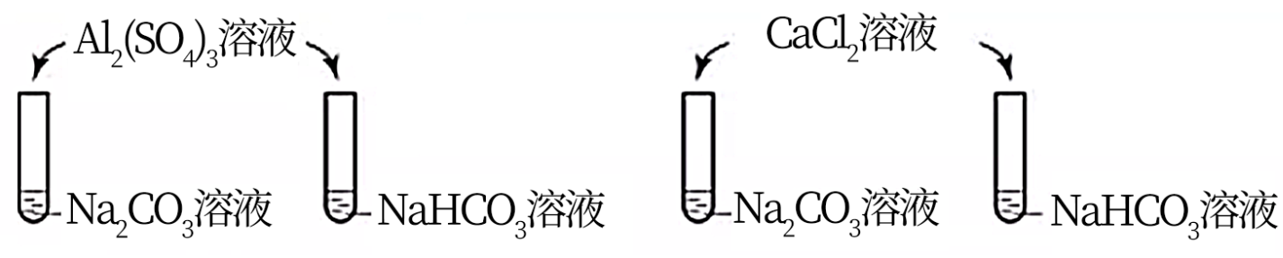  


下列分析不正确的是

A. Na2CO3与NaHCO3溶液中所含微粒种类相同

B. CaCl2能促进Na2CO3、NaHCO3水解

C. Al2(SO4)3能促进Na2CO3、NaHCO3水解

D. 4个实验中，溶液滴入后，试管中溶液pH均降低

【答案】B

【解析】

【分析】

【详解】A．Na2CO3溶液、NaHCO3溶液均存在Na+、、、H2CO3、H+、OH-、H2O，故含有的微粒种类相同，A正确；

B． H++，加入Ca2+后，Ca2+和反应生成沉淀，促进的电离，B错误；

C．Al3+与、都能发生互相促进的水解反应，C正确；

D．由题干信息可知形成沉淀时会消耗碳酸根和碳酸氢根，则它们浓度减小，水解产生的氢氧根的浓度会减小，pH减小，D正确；

故选B。

13. 有科学研究提出:锂电池负极材料(Li)由于生成LH而不利于电池容量的保持。一定温度下，利用足量重水(D2O）与含LiH的Li负极材料反应，通过测定n(D2)/n(HD)可以获知 n(Li)/n(LiH)。

已知：①LiH+H2O=LiOH+H2↑

②2Li(s)+H2⇌2LiH△H＜0

下列说法不正确的是

A. 可用质谱区分D2和HD

B. Li与D2O的反应：2Li+2D2O=2LiOD+D2↑

C. 若n(Li)/n(LiH)越大，则n(D2)/n(HD)越小

D. 80℃反应所得n(D2)/n(HD)比25℃反应所得n(D2)/n(HD)大

【答案】C

【解析】

【分析】

【详解】A．D2和HD的相对分子质量不同，可以用质谱区分，A正确；

B．类似于钠和水的反应， Li与D2O反应生成LiOD与D2，化学方程式是2Li+2D2O=2LiOD+D2↑，B正确；

C．D2由Li与D2O反应生成，HD 通过反应LiH+D2O=LiOD+HD， n(D2)/n(HD)越大，n(Li)/n(LiH)越大，C不正确；

D．升温，2LiH⇌2Li+H2 △H>0平衡右移，Li增多LiH 减少，则结合选项C可知：80℃下的n(D2)/n(HD)大于25℃下的n(D2)/n(HD) ，D正确；

答案为：C。

14. 丙烷经催化脱氢可制丙烯:C3H8C3H6+H2。600℃，将一定浓度的 CO2与固定浓度的C3H8通过含催化剂的恒容反应器，经相同时间，流出的 C3H6、CO和H2浓度随初始 CO2浓度的变化关系如图。

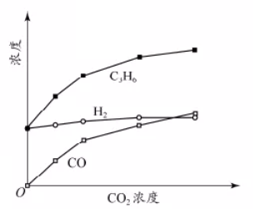

已知：

①C3H8(g)+5O2(g)=3CO2(g)+4H2O(l) △H=-2220kJ/mol

②C3H6(g)+9/2O2(g)=3CO2(g)+3H2O(l) △H=-2058kJ/mol

③H2(g)+1/2O2(g)=H2O(l) △H=-286kJ/mol

下列说法不正确的是

A. C3H8(g)=C3H6(g)+H2(g) △H=+124kJ/mol

B. c(H2)和c(C3H6)变化差异的原因：CO2+H2CO+H2O

C. 其他条件不变，投料比c(C3H8)/c(CO2)越大，C3H8转化率越大

D. 若体系只有C3H6、CO、H2和H2O生成，则初始物质浓度c0与流出物质浓度c之间一定存在：3c0(C3H8)+c0(CO2)=c(CO)+c(CO2)+3c(C3H8)+3c(C3H6)

【答案】C

【解析】

【分析】

【详解】A．根据盖斯定律结合题干信息①C3H8(g)+5O2(g)=3CO2(g)+4H2O(l) △H=-2220kJ/mol②C3H6(g)+9/2O2(g)=3CO2(g)+3H2O(l) △H=-2058kJ/mol ③H2(g)+1/2O2(g)=H2O(l) △H=-286kJ/mol 可知，可由①-②-③得到目标反应C3H8(g)=C3H6(g)+H2(g)，该反应的△H==+124kJ/mol，A正确；

B．仅按C3H8(g)=C3H6(g)+H2(g)可知C3H6、H2的浓度随CO2浓度变化趋势应该是一致的，但是氢气的变化不明显，反而是CO与C3H6的变化趋势是一致的，因此可以推断高温下能够发生反应CO2+H2CO+H2O，从而导致C3H6、H2的浓度随CO2浓度变化趋势出现这样的差异，B正确；

C．投料比增大，相当于增大C3H8浓度，浓度增大，转化率减小， C错误； 

D．根据质量守恒定律，抓住碳原子守恒即可得出，如果生成物只有C3H6、CO、H2O、H2，那么入口各气体的浓度c0和出口各气体的浓度符合3c0(C3H8)+c0(CO2)=3c(C3H6)+c(CO)+3c(C3H8)+c(CO2)，D正确；

答案为：AC。

**第二部分**

**本部分共5题，共58分。**

15. 环氧乙烷(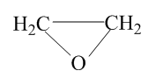，简称EO)是一种重要的工业原料和消毒剂。由乙烯经电解制备EO的原理示意图如下。

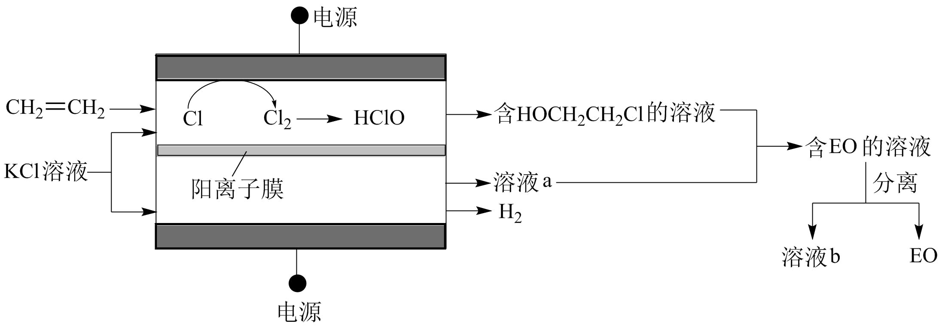  


（1）①阳极室产生Cl2后发生的反应有：_______、CH2=CH2+HClO→HOCH2CH2Cl。

②结合电极反应式说明生成溶液a的原理_______。

（2）一定条件下，反应物按一定流速通过该装置。  
电解效率η和选择性S的定义：

η(B)=×100%

S(B)=×100%

①若η(EO)=100%，则溶液b的溶质为_______。

②当乙烯完全消耗时，测得η(EO)≈70%，S(EO)≈97%，推测η(EO)≈70%的原因：

I.阳极有H2O放电

II.阳极有乙烯放电

III.阳极室流出液中含有Cl2和HClO

……

i.检验电解产物，推测I不成立。需要检验的物质是_______。

ii.假设没有生成EO的乙烯全部在阳极放电生成CO2，η(CO2)≈_______%。经检验阳极放电产物没有CO2。

iii.实验证实推测III成立，所用试剂及现象是_______。

可选试剂：AgNO3溶液、KI溶液、淀粉溶液、品红溶液。

【答案】（1） ①. Cl2 +H2O= HCl+ HClO ②. 阴极发生反应： 2H2O+2e-=H2↑ + 2OH-生成OH-，K+ 通过阳离子交换膜从阳极迁移到阴极，形成KOH和KCl的混合溶液 

（2） ①. KCl ②. O2 ③. 13 ④. KI 溶液和淀粉溶液，溶液变蓝

【解析】

【分析】

【小问1详解】

阳极产生氯气后，可以和水发生反应生成次氯酸其方程式为：Cl2 +H2O= HCl+ HClO；溶液a是阴极的产物，在阴极发生反应2H2O+2e-=H2↑ + 2OH-，同时阳极的钾离子会向阴极移动和氢氧根结合形成氢氧化钾，故答案为：阴极发生反应： 2H2O+2e-=H2↑ + 2OH-生成OH-，K+ 通过阳离子交换膜从阳极迁移到阴极，形成KOH和KCl的混合溶液；

【小问2详解】

①若η(EO)=100%则说明在电解过程中只有乙烯中的碳化合价发生变化，其他元素化合价没有变，故溶液b的溶质为：KCl；

②i.阳极有H2O放电时会产生氧气，故需要检验的物质是O2；ii. 设EO的物质的量为amol

则转化的乙烯的物质的量为：；生成EO转化的电子的物质的量：2amol；此过程转移电子的总物质的量：；生成CO2的物质的量：；生成CO2转移的电子的物质的量：，则η(CO2)=≈13%；

iii.实验证实推测III成立，则会产生氯气，验证氯气即可，故答案为：KI 溶液和淀粉溶液，溶液变蓝。

16. 某小组实验验证“Ag++Fe2+Fe3++Ag↓”为可逆反应并测定其平衡常数。

（1）实验验证

实验I：将0.0100 mol/L Ag2SO4溶液与0.0400 mo/L FeSO4溶液(pH=1)等体积混合，产生灰黑色沉淀，溶液呈黄色。

实验II：向少量Ag粉中加入0.0100 mol/L Fe2(SO4)3溶液(pH=1)，固体完全溶解。

①取I中沉淀，加入浓硝酸，证实沉淀为Ag。现象是_______。

②II中溶液选用Fe2(SO4)3，不选用Fe(NO3)3的原因是_______。

综合上述实验，证实“Ag++Fe2+Fe3++Ag↓”为可逆反应。

③小组同学采用电化学装置从平衡移动角度进行验证。补全电化学装置示意图,写出操作及现象_______。

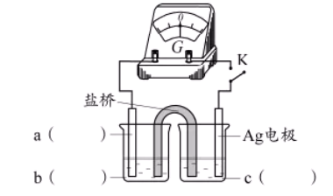

（2）测定平衡常数

实验Ⅲ：一定温度下，待实验Ⅰ中反应达到平衡状态时，取v mL上层清液，用c1 mol/L KSCN标准溶液滴定Ag+，至出现稳定的浅红色时消耗KSCN标准溶液v1 mL。

资料：Ag++SCN-AgSCN↓（白色） *K*=1012

Fe3++SCN-FeSCN2+（红色） *K*=102.3

①滴定过程中Fe3+的作用是_______。

②测得平衡常数*K*=_______。

（3）思考问题

①取实验I的浊液测定*c*(Ag+)，会使所测*K*值_______(填“偏高”“偏低”或“不受影响”)。

②不用实验II中清液测定K的原因是_______。

【答案】（1） ①. 灰黑色固体溶解，产生红棕色气体 ②. 防止酸性条件下，氧化性氧化Fe2+干扰实验结果 ③. a：铂/石墨电极，b：FeSO4 或Fe2(SO4)3或二者混合溶液，c：AgNO3 溶液；操作和现象：闭合开关 K，Ag电极上固体逐渐溶解，指针向左偏转，一段时间后指针归零，再向左侧烧杯中加入滴加较浓的Fe2(SO4)3溶液，与之前的现象相同；或者闭合开关 K，Ag电极上有灰黑色固体析出，指针向右偏转，一段时间后指针归零，再向左侧烧杯中加入滴加较浓的Fe2(SO4)3溶液，Ag电极上固体逐渐减少，指针向左偏转 

（2） ①. 指示剂 ②.  

（3） ①. 偏低 ②. Ag完全反应，无法判断体系是否达到化学平衡状态

【解析】

【分析】

【小问1详解】

①由于Ag能与浓硝酸发生反应：Ag+2HNO3(浓)=AgNO3+NO2↑+H2O，故当观察到的现象为灰黑色固体溶解，产生红棕色气体，即可证实灰黑色固体是Ag，故答案为：灰黑色固体溶解，产生红棕色气体。

②由于Fe(NO3)3溶液电离出将与溶液中H+结合成由强氧化性的HNO3，能氧化Fe2+，而干扰实验，故实验II使用的是Fe2(SO4)3溶液，而不是Fe(NO3)3溶液，故答案为：防止酸性条件下，氧化性氧化Fe2+干扰实验结果。

③由装置图可知，利用原电池原理来证明反应Fe2++Ag+Ag+Fe3+为可逆反应，两电极反应为：Fe2+-e-Fe3+，Ag++e-Ag，故另一个电极必须是与Fe3+不反应的材料，可用石墨或者铂电极，左侧烧杯中电解质溶液必须含有Fe3+或者Fe2+，采用FeSO4或Fe2(SO4)3或二者混合溶液，右侧烧杯中电解质溶液必须含有Ag+，故用AgNO3溶液，组装好仪器后，加入电解质溶液，闭合开关 K，装置产生电流，电流从哪边流入，指针则向哪个方向偏转，根据b中所加试剂的不同，电流方向可能不同，因此可能观察到的现象为：Ag电极逐渐溶解，指针向左偏转，一段时间后指针归零，说明此时反应达到平衡，再向左侧烧杯中加入滴加较浓的Fe2(SO4)3溶液，与之前的现象相同，表明平衡发生了移动；另一种现象为：Ag电极上有灰黑色固体析出，指针向右偏转，一段时间后指针归零，说明此时反应达到平衡，再向左侧烧杯中加入滴加较浓的Fe2(SO4)3溶液，Ag电极上固体逐渐减少，指针向左偏转，表明平衡发生了移动，故答案为：a：铂/石墨电极，b：FeSO4或Fe2(SO4)3或二者混合溶液，c：AgNO3溶液；操作和现象：闭合开关 K，Ag电极上固体逐渐溶解，指针向左偏转，一段时间后指针归零，再向左侧烧杯中加入滴加较浓的Fe2(SO4)3溶液，与之前的现象相同；或者闭合开关 K，Ag电极上有灰黑色固体析出，指针向右偏转，一段时间后指针归零，再向左侧烧杯中加入滴加较浓的Fe2(SO4)3溶液，Ag电极上固体逐渐减少，指针向左偏转。

【小问2详解】

①Fe3+与SCN-反应生成红色FeSCN2+，因Ag+与SCN-反应相较于Fe3+与SCN-反应更加容易及彻底，当溶液变为稳定浅红色，说明溶液中的Ag+恰好完全滴定，且溶液中Fe3+浓度不变，说明上述反应答案平衡，故溶液中Fe3+的作用是滴定反应的指示剂，故答案为：指示剂。

②取I中所得上清液vmL。用c1mol/L的KSCN溶液滴定，至溶液变为稳定浅红色时，消耗v1mL，已知：Ag++SCN-AgSCN，*K*=1012，说明反应几乎进行完全，故有I中上层清液中Ag+的浓度为：*c*(Ag+)=mol/L，根据平衡三段式进行计算如下：，故反应的平衡常数*K*== ，故答案为：指示剂；。

【小问3详解】

①若取实验I所得浊液测定Ag+浓度，则浊液中还有Ag，因存在平衡Fe2++Ag+Ag+Fe3+，且随着反应Ag++SCN-AgSCN，使得上述平衡逆向移动，则测得平衡体系中的*c*(Ag+)偏大，即偏大，故所得到的*K*= 偏小，故答案为：偏小。

②由于实验II中Ag完全溶解，故无法判断体系是否达到化学平衡状态，因而不用实验II所得溶液进行测定并计算*K*，故答案为：Ag完全反应，无法判断体系是否达到化学平衡状态。

17. 治疗抑郁症的药物帕罗西汀的合成路线如下。

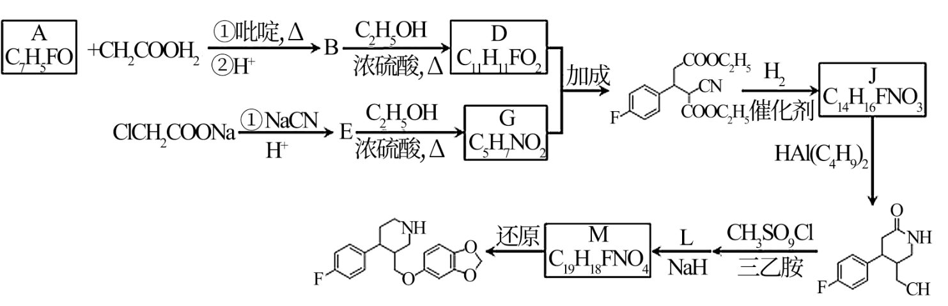  


已知：

i.R1CHO+CH2(COOH)2R1CH=CHCOOH

ii.R2OHR2OR3

（1）A分子含有的官能团是_______。

（2）已知：B为反式结构。下列有关B的说法正确的是（填序号）_______。

a．核磁共振氢谱有5组峰

b．能使酸性KMnO4溶液褪色

c．存在2个六元环的酯类同分异构体

d．存在含苯环和碳碳三键的羧酸类同分异构体

（3）E→G的化学方程式是_______。

（4）J分子中有3个官能团，包括1个酯基。J的结构简式是_______。

（5）L的分子式为C7H6O3。L的结构简式是_______。

（6）从黄樟素经过其同分异构体N可制备L。

已知：

i.R1CH=CHR2R1CHO+R2CHO

ii. 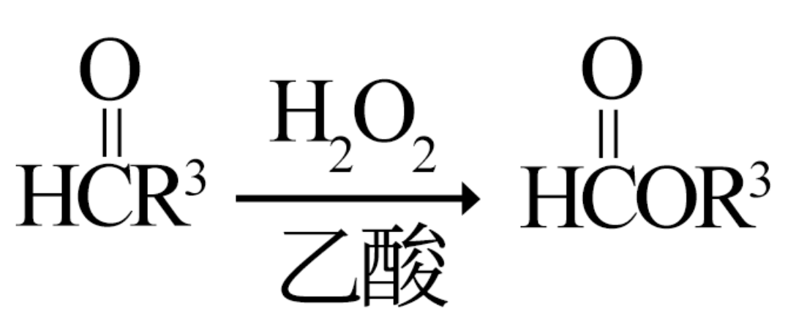

写出制备L时中间产物N、P、Q的结构简式：_______、_______、_______。

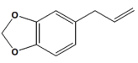N→P→QL

【答案】（1）氟原子 醛基 

（2）abc （3）NC-CH2-COOH + HOCH2CH3 NC-CH2-COOCH2CH3+ H2O 

（4）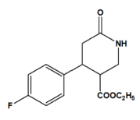 （5）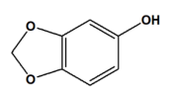 （6） ① 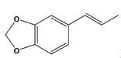 ②. 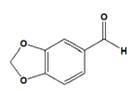 ③. 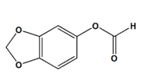

【解析】

【分析】由题干合成流程图中，结合A的分子式和信息i不难推出A的结构简式为：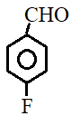，进而可以推出B的结构简式为：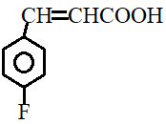，B在与乙醇浓硫酸共热发生酯化反应生成D，故D的结构简式为：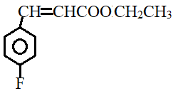，ClCH2COONa与NaCN先发生取代反应生成NCCH2COONa，然后再酸化达到E，故E的结构简式为：NCCH2COOH，E再与乙醇、浓硫酸共热发生酯化反应生成G，故G的结构简式为：NCCH2COOCH2CH3，D和G发生加成反应即可生成，与H2发生加成反应生成J，结合J的分子式可以推出J的结构简式为：，由物质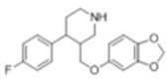结合M的分子式和信息ii，并由(5) L的分子式为C7H6O3可以推出L的结构简式为：，M的结构简式为：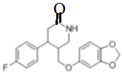，(6)根据Q到L的转化条件可知Q为酯类，结合L的结构简式，可推知Q的结构简式为，结合信息i和信息ii可推知P到Q的转化条件为H2O2/Hac，故P的结构简式为，由N到P的反应条件为O3/Zn H2O且N为黄樟素的同分异构体可推知N的结构简式为，据此分析解题。

【小问1详解】

由分析可知，A的结构简式为，故A分子含有的官能团是氟原子 醛基，故答案为：氟原子 醛基；

【小问2详解】

由分析可知，B的结构简式为，故 B的反式结构为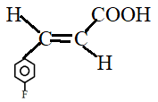，由此分析解题：

a．根据等效氢原理可知B的核磁共振氢谱共有5种峰，如图所示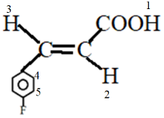，a正确；

b．由B的结构简式可知，B中含有碳碳双键，故B可以使KMnO4酸性溶液褪色，b正确；

c．B具有含2个六元环的酯类同分异构体如图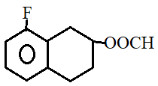等，c正确；

d．根据B分子的不饱和度为6，若B有具有含苯环、碳碳三键的羧酸类同分异构体则其不饱和度为7，d错误；

故答案为：abc；

【小问3详解】

由分析可知，E的结构简式为：NCCH2COOH，E再与乙醇、浓硫酸共热发生酯化反应生成G，G的结构简式为：NCCH2COOCH2CH3，故E→G的化学方程式是NC-CH2-COOH + HOCH2CH3 NC-CH2-COOCH2CH3+ H2O，故答案为：NC-CH2-COOH + HOCH2CH3 NC-CH2-COOCH2CH3+ H2O；

【小问4详解】

由分析可知，J分子中有3个官能团，包括1个酯基，J的结构简式是，故答案为：；

【小问5详解】

由分析可知，L的分子式为C7H6O3，它的结构简式是，故答案为：；

【小问6详解】

根据Q到L转化条件可知Q为酯类，结合L的结构简式，可推知Q的结构简式为，结合信息i和信息ii可推知P到Q的转化条件为H2O2/HAc，故P的结构简式为，由N到P的反应条件为O3/Zn H2O且N为黄樟素的同分异构体可推知N的结构简式为，故答案为：；；。

18. 铁黄是一种重要的化工产品。由生产钛白粉废渣制备铁黄的过程如下。  


  


资料：

i.钛白粉废渣成分：主要为FeSO4·H2O，含少量TiOSO4和不溶物

ii.TiOSO4+(x+1)H2O⇌TiO2·xH2O↓+H2SO4

iii.0.1 mol/L Fe2+生成Fe(OH)2，开始沉淀时pH=6.3，完全沉淀时pH=8.3；

0.1 mol/L Fe3+生成FeOOH，开始沉淀时pH=1.5，完全沉淀时pH=2.8

（1）纯化

①加入过量铁粉的目的是_______。

②充分反应后，分离混合物的方法是_______。

（2）制备晶种

为制备高品质铁黄产品，需先制备少量铁黄晶种。过程及现象是：向一定浓度FeSO4溶液中加入氨水，产生白色沉淀，并很快变成灰绿色。滴加氨水至pH为6.0时开始通空气并记录pH变化(如图)。

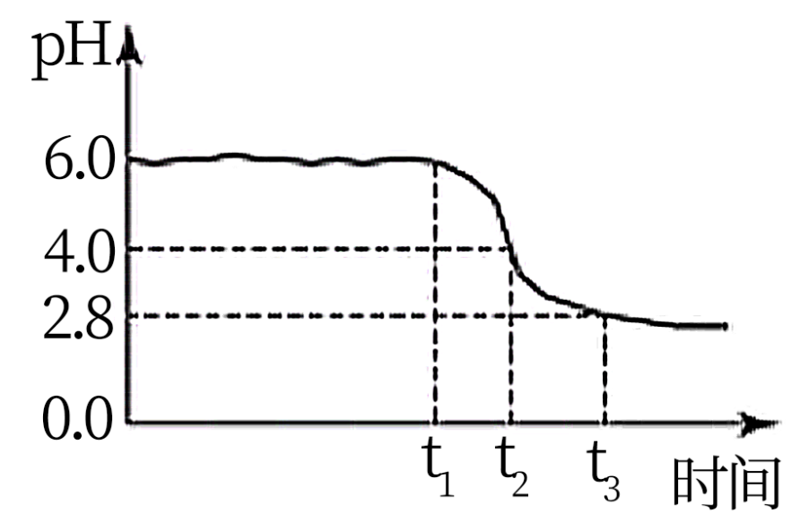  


①产生白色沉淀的离子方程式是_______。

②产生白色沉淀后的pH低于资料iii中的6.3。原因是：沉淀生成后c(Fe2+)_______0.1mol/L(填“＞”“=”或“＜”)。

③0-t1时段，pH几乎不变；t1-t2时段，pH明显降低。结合方程式解释原因：_______。

④pH≈4时制得铁黄晶种。若继续通入空气，t3后pH几乎不变，此时溶液中c(Fe2+)仍降低，但c(Fe3+)增加，且(Fe2+)降低量大于c(Fe3+)增加量。结合总方程式说明原因：_______。

（3）产品纯度测定

铁黄纯度可以通过产品耗酸量确定。

wg铁黄溶液b溶液c滴定

资料：Fe3++3=Fe(C2O4)，Fe(C2O4)不与稀碱液反应

Na2C2O4过量，会使测定结果_______(填“偏大”“偏小”或“不受影响”)。

【答案】（1） ①. 与硫酸反应，使得TiOSO4+2H2O⇌TiO2·H2O↓+ H2SO4平衡正向移动，沉钛；过量的作用是防止二价铁被氧化 ②. 过滤 

（2） ①. Fe2++ 2NH3·H2O = Fe(OH)2 + 2 ②. > ③. pH6.0左右， 4Fe(OH)2 +O2+ 2H2O= 4Fe(OH)3因此pH几乎不变。之后发生4Fe2+ + O2+ 6H2O= 4FeOOH + 8H+， 溶液中H+浓度增大，pH减小 ④. 溶液中同时存在两个氧化反应4Fe2+ + O2 +4H+=4Fe3+和4Fe2+ + O2+ 2H2O =4FeOOH + 4H+，因此c(Fe2+)的减小大于c(Fe3+)的增加。或用叠加反应解释： 12Fe2+ + 3O2+ 2H2O= 4FeOOH + 8Fe3+ 

（3）不受影响

【解析】

【分析】根据钛白粉废渣制备铁黄流程

  
和钛白粉废渣成分：FeSO4·H2O、TiOSO4及其它难溶物,可知：加入蒸馏水、铁粉纯化后，TiOSO4+2H2O⇌TiO2·H2O↓+H2SO4，TiO2·H2O是沉淀，通过过滤后，得到精制FeSO4溶液，加入氨水和空气后，FeSO4溶液被氧化成三价铁离子，同时调整PH（0.1mol/LFe2+沉淀为Fe(OH)2，起始的pH为6.3，完全沉淀的pH为8.3；0.1mol/LFe3+沉淀为FeOOH，起始的pH：1.5，完全沉淀的pH为2.8）和空气，生成FeOOH，再经过系列提纯，最终制得FeOOH固体。

【小问1详解】

与硫酸反应，使得TiOSO4+2H2O⇌TiO2·H2O↓+ H2SO4平衡正向移动，沉钛；过量的作用是防止二价铁被氧化. 钛白粉废渣成分：FeSO4·H2O、TiOSO4及其它难溶物，充分反应后有沉淀出现，所以分离混合物的方法是过滤；

【小问2详解】

pH6.0左右， 4Fe(OH)2 +O2+ 2H2O= 4Fe(OH)3因此pH几乎不变。之后发生4Fe2+ + O2+ 6H2O= 4FeOOH + 8H+， 溶液中H+浓度增大，pH减小.溶液中同时存在两个氧化反应4Fe2+ + O2 +4H+=4Fe3+和4Fe2+ + O2+ 2H2O =4FeOOH + 4H+，因此c(Fe2+)的减小大于c(Fe3+)的增加。或用叠加反应解释： 12Fe2+ + 3O2+ 2H2O= 4FeOOH + 8Fe3+

【小问3详解】

由于Fe3++3C2O42- =Fe(C2O4)3 ，Fe(C2O4)3 不与稀碱溶液反应, 所以加入的Na2C2O4过量，则测定结果不受影响

19. 某小组探究卤素参与的氧化还原反应，从电极反应角度分析物质氧化性和还原性的变化规律。

（1）浓盐酸与MnO2混合加热生成氯气。氯气不再逸出时，固液混合物A中仍存在盐酸和MnO2。

①反应的离子方程式是_______。

②电极反应式：

i.还原反应：MnO2+2e-+4H+=Mn2++2H2O

ii.氧化反应：_______。

③根据电极反应式，分析A中仍存在盐酸和MnO2的原因。

i.随c(H+)降低或c(Mn2+)浓度升高，MnO2氧化性减弱。

ii.随c(Cl-)降低，_______。

④补充实验证实了③中的分析。

|  |  |  |  |
| --- | --- | --- | --- |
|  | 实验操作 | 试剂 | 产物 |
| I |  | 较浓H2SO4 | 有氯气 |
| II | a | 有氯气 |
| III | a+b | 无氯气 |

a是_______，b是_______。

（2）利用c(H+)浓度对MnO2氧化性的影响，探究卤素离子的还原性。相同浓度的KCl、KBr和KI溶液，能与MnO2反应所需的最低c(H+)由大到小的顺序是_______，从原子结构角度说明理由______________。

（3）根据(1)中结论推测：酸性条件下，加入某种化合物可以提高溴的氧化性，将Mn2+氧化为MnO2。经实验证实了推测，该化合物是_______。

（4）Ag分别与1mol·L1的盐酸、氢溴酸和氢碘酸混合，Ag只与氢碘酸发生置换反应，试解释原因：_______。

（5）总结：物质氧化性和还原性变化的一般规律是_______。

【答案】（1） ①. MnO2+4H+ +2Cl- Mn2++Cl2↑ + 2H2O ②. 2Cl--2e- =Cl2↑ ③. Cl-还原性减弱或Cl2 的氧化性增强 ④. KCl固体(或浓/饱和溶液) ⑤. MnSO4固体(或浓/饱和溶液) 

（2） ①. KCl>KBr>KI ②. Cl、Br、I位于第VIIA族，从上到下电子层数逐渐增加，原子半径逐渐增大，得电子能力逐渐减弱，阴离子的还原性逐渐增强 

（3）AgNO3 或Ag2SO4 

（4）比较AgX的溶解度，AgI 溶解度最小，Ag++I-= AgI↓使得Ag还原性增强的最多，使得2Ag+2H+=2Ag++ H2↑反应得以发生 

（5）氧化剂(还原剂)的浓度越大，其氧化性(还原性)越强，还原产物(还原产物)的浓度越大，氧化剂(还原剂)的氧化性(还原性)越小；还原反应中，反应物浓度越大或生成物浓度越小，氧化剂氧化性越强

【解析】

【分析】

【小问1详解】

①二氧化锰和浓盐酸制氯气的离子方程式为：MnO2+4H+ +2Cl- Mn2++Cl2↑ + 2H2O；②氧化反应是元素化合价升高，故氧化反应为：2Cl--2e- =Cl2↑③反应不能发生也可能是还原剂还原性减弱，或者产生了氧化性更强的氧化剂，故答案为：Cl-还原性减弱或Cl2 的氧化性增强④可以从增大氯离子浓度的角度再结合实验II的现象分析，试剂a可以是KCl固体(或浓/饱和溶液)；结合实验III的显现是没有氯气，且实验III也加入了试剂a，那一定是试剂b影响了实验III的现象，再结合原因i可知试剂b是MnSO4固体(或浓/饱和溶液)；

【小问2详解】

非金属性越弱其阴离子还原性越强，反应时所需的氢离子浓度越小，故顺序是KCl>KBr>KI；其原因是Cl、Br、I位于第VIIA族，从上到下电子层数逐渐增加，原子半径逐渐增大，得电子能力逐渐减弱，阴离子的还原性逐渐增强；

【小问3详解】

根据(1)中的结论推测随Cl-浓度降低导致二氧化锰的氧化性减弱，那么如果进一步降低Cl-浓度降低则可以导致可以提高溴的氧化性，将Mn2+氧化为MnO2，故答案为：AgNO3 或Ag2SO4；

【小问4详解】

若要使反应2Ag+2H+=2Ag++ H2↑发生，根据本题的提示可以降低Ag+浓度，对比AgX的溶解度，AgI 溶解度最小，故Ag只与氢碘酸发生置换反应的原因是：比较AgX的溶解度，AgI 溶解度最小，Ag++I-= AgI↓使得Ag还原性增强的最多，使得2Ag+2H+=2Ag++ H2↑反应得以发生；

【小问5详解】

通过本题可以发现，物质氧化性和还原性还与物质的浓度有关，浓度越大氧化性或者还原性越强，故答案为：氧化剂(还原剂)的浓度越大，其氧化性(还原性)越强，还原产物(还原产物)的浓度越大，氧化剂(还原剂)的氧化性(还原性)越小；还原反应中，反应物浓度越大或生成物浓度越小，氧化剂氧化性越强。

